山东省专业技术人员管理服务平台
使用操作指南

威海市人力资源和社会保障局

山东省专业技术人员管理服务平台
使用操作指南

我市高、中、初级职称申报都须使用山东省职称申报系统（山东省专业技术人员管理服务平台）。有特殊规定的，从其规定。
一、系统网址
http://117.73.253.239:9000/rsrc/ww/login_gg.html
建议使用IE11或谷歌浏览器，否则容易出现评审表无法生成打印、附件无法上传或无法显示等问题。如果无法生成一览表，请查看是否存在系统自动拦截弹出窗口的现象，取消拦截，即可预览或下载、打印一览表。
二、个人注册及注意事项
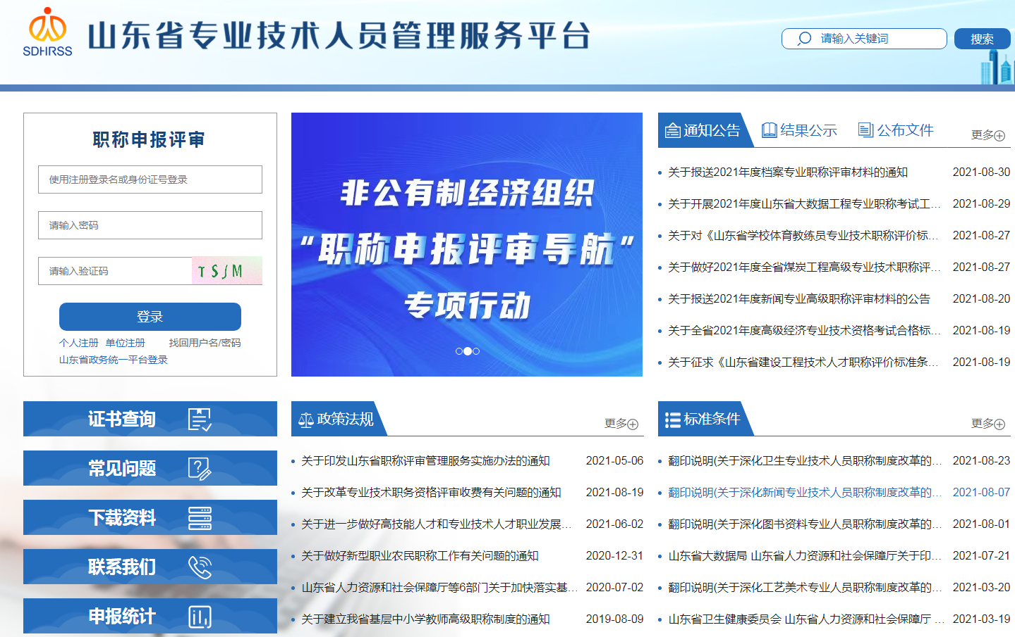
如上图为登陆界面，点击“个人注册”，进入个人注册页面，填写注册信息，注册个人账号，每个身份证号只能注册一个账号。信息填写完成之后，点击“立即注册”按钮，系统提示注册信息，确认无误之后，点击‘确认’，注册成功。
注意事项：
1.带有红色*号的信息项必须填写，信息无误点“确认”，确认之后个人姓名身份证号无法修改。
2.请记住用户名和密码，便于以后使用，注册时所填写的登录名或证件号码，均可作为账号使用。忘记用户名或密码，可登录“山东省专业技术人员管理服务平台”首页，在登录窗口右下方，点击“找回用户名或密码”，按系统提示操作。注册时尽量填写山东省内的手机号码，若忘记密码，可以通过手机号码找回。
3.个人登陆时连续5次输入密码错误，系统将进行密码锁定，15分钟后自动解锁（注意：输入用户名、密码和验证码后不要连续点击“立即登录”，如遇系统反应较慢的情况，可能会造成系统紊乱，长时间锁定）。
4.个人基本信息填写错误，如民族、出生日期等填写错误的，登陆个人账号在“基本信息”中修改；如姓名填写错误，个人和所属地人社局均无法修改，需拨打省职称评审系统技术支持电话0531-81919792，请系统技术人员进行修改。
三、个人职称申报
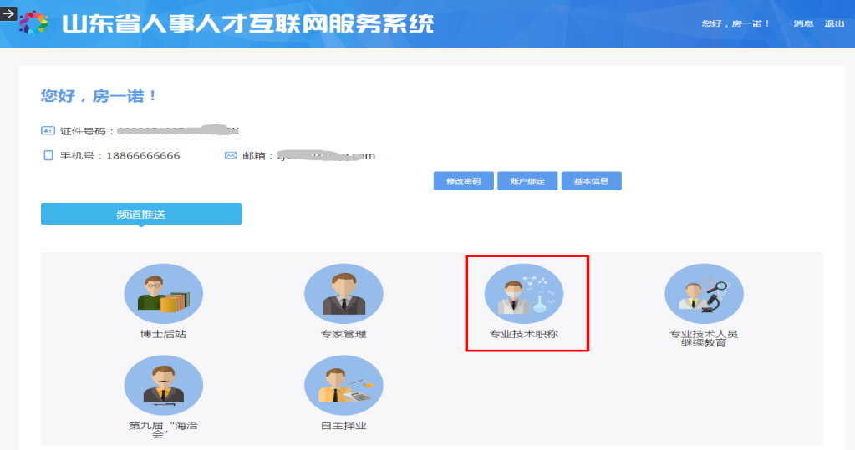

登录个人账号，页面上能够看到“专业技术职称”图标，如上图所示。初次登陆页面显示职称初定申报承诺书，请仔细阅读，选择“我同意”后可进入职称申请页面。进入职称申报页面后，可点击“新增申报信息”按钮填写当年度职称申报信息，主要内容包括：年度、单位推荐排序、申报级别、申报系列、申报职称、现从事专业、申报方式、申报单位、是否是工作单位、是否委托评审、参加工作时间、专业工作年限等。 填写有关要求如下：
1.“年度”填写“根据评委会申报通知填写”。
2.“单位推荐排序”。填写申报人经单位推荐后的排列位次，格式“*/*”。例如：某单位张三在 5 人中排第 3 名，应填写“3/5”；单位仅推荐 1 人的，应填写“1/1”。
3.“申报级别”、“申报系列”、“申报职称”、“现从事专业”须按照系统下拉框中所列的项目选择，例如：申报档案系列中级职称，“申报级别”选择：中级，“申报系列” 选择：档案专业，“申报职称”选择：馆员，“现从事专业”选择：档案管理。
4.“申报方式”分为：正常晋升、破格、改系列、复合型人才评审、高层次人才直评、非企事业单位交流到企事业单位人员等方式。其中“申报方式”为“破格”，则还须选填“破格情况”：学历破格、资历破格、学历资历双破格、改系列破格。
5.“申报单位”须选择与本人建立正式人事劳动关系的单位名称。“申报单位”须通过“下拉框”中查找所在单位名称（系统提供模糊查询功能）。如果无本人所在工作单位的名称，请及时与所在单位联系，确定是否已经注册并提交成功。
6.“是否是工作单位”。如果“申报单位”是本人的实际工作单位，就在“是否是工作单位”下拉框中选“是”。否则下拉框中选“否”，然后在“工作单位”栏目填写实际受聘工作单位（人事代理或劳务派遣单位）。例：填报系统时，“申报单位”选择：威海富田人力资源管理服务有限公司，在“是否是工作单位”选“否”， “工作单位”填写：*****公司（劳务派遣）。
7.“是否委托评审”。一律选择“否”。
8.“参加工作时间”和“专业工作年限”。“参加工作时间”按首次参加工作时间填写；“专业工作年限”指本人实际从事专业技术工作的年限，按周年计算，中间中断的，扣除间断时间累计计算。
9.“学历信息”。主要内容包括：“全日制学历”、“评审依据学历”。
（1）全日制学历：“全日制-毕业院校”、“全日制-专业”、“全日制-学历”、“全日制-学位”、“全日制-毕业时间”和“全日制学历-学信网验证码”按毕业证书信息如实填写；
（2）评审依据学历：“评审依据-毕业院校”、“评审依据-专业”、“评审依据-学历”、“评审依据-学位”、“评审依据-毕业时间”和“评审依据学历-学信网验证码”按评审依据学历的毕业证书信息如实填写。
其中，1970—1977年恢复高考制度以前入学的高等院校毕业生学历填写“大学普通班”；党校学历填写“中央（省、市委）党校研究生、大学、大专”；1993—1997年入学并取得“山东省干部教育验印专用章”验印的学业证书，填写“省业余大学、大专”。
上传材料：单位出具的学历、学位信息验证材料；无法通过网站查询验证信息的，上传原件或人事档案管理部门出具的学历学位信息审查情况材料等相关佐证材料扫描件，查验材料需由单位审核人签名、盖单位印章。已完成干部人事档案专项审核的事业单位，应由用人单位提供申报人员《干部人事档案专项审核工作专用干部任免审批表》。
学历学位查询网址：
中国高等教育学生信息网（https://www.chsi.com.cn/）
中国学位与研究生教育信息网（http://www.cdgdc.edu.cn/）
教育部留学服务中心网站（http://www.cscse.edu.cn）
中共中央党校函授教育网（http://ci.ccps.gov.cn/diploma）
山东党校干部继续教育网（http://xy.sddx.gov.cn/channels/ch01492）
- “现专业技术职称”。主要内容包括：职称级别、职称系列、现专业技术职称 、专业技术获取资格时间、聘任时间、聘任年限。
（1）“现专业技术职称” 按现资格名称如实填写，无现专业技术职称，可在“现专业技术职称”直接填“无”。
根据省《关于建立部分专业技术类职业资格和职称对应关系的通知》(鲁人社办发〔2019〕14 号)规定，以考试取的职业资格作为评审依据的，只需在“现专业技术职称”直接填“无”，“职业资格”、“获得职业资格时间”如实选择。若单位以职业资格为依据进行了聘任，还需填写“聘任时间”“聘任年限”；
（2）“聘任时间”填写第一次受聘现专业技术职务资格的聘任时间，而非获取资格时间，未实行聘任的企业人员可填写获得资格时间。
（3）“聘任年限”填写聘任累计年限，按周年计算，计算到申报当年度12月31日，填写整数。中间有间断,需要扣除间断时间。例:不满4年,则填3。如现专业技术职务资格是通过改系列评审取得，还应再“新增”改系列前的专业技术资格信息和聘任情况。
上传材料：①现专业技术职务资格证书。其中，由外地调入且已办理调入认定手续的人员，还须提供《外地调入人员专业技术职务资格审核确认登记表》。②聘书或聘任文件（与所填聘任年限相符）。未实行聘任的企业单位申报人员不需要提供聘书或聘任文件，省另有要求的除外。
11.“现任（含兼任）行政职务”。主要内容包括：“现任（含兼任）行政职务”、“任职时间”。
上传材料：行政职务任命文件等相关佐证材料。事业单位“双肩挑”人员申报职称，因工作需要确需在专业技术岗位上兼职并按专业技术岗位进行管理的，按干部人事管理权限办理有关审批手续，上传《事业单位专业技术岗位兼职审批表》。
12.“任现职以来考核情况信息”。主要内容包括：“年份”、“受聘专业技术职务（岗位）”、“考核等次”和“考核单位”。
上传材料：由单位出具的考核结果证明（盖单位公章）等其它相关佐证材料。其中，由省组织评审的系列，按照省申报通知要求提交材料。
13.“外语/计算机水平” 。主要内容包括：“懂何种外语，达到何种程度”、“计算机水平”。无相关证书的填“无”。
上传材料：上传相应证书。
14.“近五年学习培训及继续教育经历”。主要内容包括：“开始时间”、“结束时间”、“专业或主要内容”、“学时/学分”。
按年度如实填写审验后的学时情况,申报高级职称一般提供近5年以来的继续教育证明材料，申报中、初级职称按照相应任职年限提供。如2018年度的“开始时间”填“2018.01”，“结束时间”填“2018.12”，主要内容填具体参加的培训内容，如“十九大报告、财税管理等”，“学时/学分”填“90学时”。
上传材料：《威海市专业技术人员继续教育学时验证书》（原件,由单位和行业主管部门盖章）。省有关高评委或教育、卫生、会计单位人员另有规定的，从其规定。
15.“工作经历”。主要内容包括： “开始时间”、“结束时间”、“单位-部门-岗位”、“从事专业技术工作”、“所任职务”、“经历简介”。
（1）“单位-部门-岗位”按实际情况填写，格式：xx 单位/xx 部门/专业技术职称。专业技术岗位发生调整的应分时间段填写清楚。
（2）“从事专业技术工作”应按本时间段内所从事的工作岗位如实填写。
（3）“所任职务”一般填写专业技术职务，具有行政职务的也可一并体现。
注：工作经历如实填写，应连续填写，不得间断。其中，有援外、援藏、援疆、援青等经历的应提交相应佐证材料，并上传至“上传其他附件”中。
16.“任现职以来取得的代表性成果（限填15条）”。“成果类别”从系统下拉列表中选择，有“论文/著作、专利、课题、获奖、其他”。本栏填写反映本人任现职以来取得的成果，并按时间排列顺序；同一成果的不同奖项只填写最高奖项；同一获奖项目、获奖论文及获奖著作只算一条。
（1）论文/著作。主要内容包括：“成果名称”、“时间”、“位次”、“报刊或出版社”、“转载刊物”、验证网址。
本栏目填写任现职以来发表、出版的代表本人最高学术、业务水平的论文、著作、作品以及主编或参编的著作、教材等，并按时间排列顺序；填写的论文、作品应是在具有全国统一刊号（CN、ISSN）正式刊物上公开发表的，论著是具有统一书号（ISBN）的正式出版物，评价标准中另有规定的从其规定。
①“成果名称”填写格式：“论文：《论文全称》”；或“著作：《著作全称》”；或“作品：《作品全称》”等。属于主编、副主编或编委应在括号内注明。
②“时间”填写报刊或著作的出版时间。
③“位次”。个人独立完成的填写 “1/1”；与他人合作完成的，采用申报人位次/合作人数的填法，如：申报人是第 2 位完成人，共 3 人合作完成，应填写“2/3”。
④“报刊或出版社”填写载有该作品的刊物或出版专著的出版社的法定全称，刊物加书名号；若为发表于刊物上的论文，要填写论文所在刊物的期数，如：刊物+xx 年第 xx 期。
⑤“转载刊物”。如同一论文在其他刊物上发表，按照上条要求如实填写。
上传材料：期刊、著作等出版物的封面、目录、正文内容和合法性检索打印页面及检索证明。其中，“著作（专著）、教材等”页数较多的，须上传封面、编委会页、目录页、封底页，有参编章节在“目录页”予以注明或上传参编章节页面，申报材料时须提交原件。各单位对著作、论文的真实性及发表情况进行验证、查询，论文发表期刊应提供国家新闻出版广电总局网站期刊/期刊社查询检索结果，并由所在单位审核人签名并盖单位印章。
（2）专利、课题、获奖、其他。主要内容包括：“成果名称”、“时间”、“位次”、“批准机关”等。
①“成果名称”填写时按所提供的证明材料如实填写。
②“时间”填写专利证书、获奖证书等的落款时间。
③“位次”。成果、受奖等是个人独立完成的填写 “1/1”；与他人合作完成的，采用申报人位次/合作人数的填法，如：申报人是第 2 位完成人，共 3 人合作完成，应填写“2/3”。
④“批准机关”填写证书落款单位或部门的法定全称，不得删略和简化。
⑤“等级”填写“国家级、省级、市级等”
上传材料：成果、受奖的原件及相关佐证材料，如：①已立项的科研项目，还应提供立项文件和已通过鉴定的鉴定表原件，且项目鉴定表课题承担人一页应有鉴定部门的公章。科研成果获奖的还应提供获奖证书及获奖公报（或光荣册）原件。上述材料页数较多无法上传系统的，可在申报材料时提交原件；②发明专利、实用新型专利、外观设计专利，还应上传国家知识产权局网站的检索查询打印件，打印页面由所在单位审核人签名并加盖单位印章；③如果相应的项目已经取得了一定的经济效益和社会效益，可上传相应的佐证材料。④任现职以来获得的行政奖励、荣誉称号及专业学术团体兼职等情况需上传证书、文件、佐证材料等原件。
17.“任现职以来主要专业技术工作成绩及表现”。主要包括完成的业务工作任务、工作量、取得的效果等情况。填写要实事求是、简明扼要、条理清楚、取得的成绩要具体明确。
18.“参加何种学术团体并任何种职务,有何社会兼职”。如实填写相关情况并上传相应佐证材料。
19.上传其他附件。凡系统中无对应栏目、其他需提交的材料，可在本栏目中规范命名上传相应佐证材料。《事业单位推荐申报高中级职称评审情况统计表》《推荐申报职称“六公开”监督卡》《单位推荐委员会民主评议推荐情况登记表》《推荐申报职称公示情况报告表》上传到该栏目。
材料填写完成后，按照申报通知规定的时间，点击“确定申报”，申报数据即提交给用人单位，及时联系用人单位进行数据审核并上报。申报数据成功提交后，评审结果公布前，申报人员要保持电话畅通，并不定期登录个人账号，查看申报材料的状态。
四、单位（部门）注册及数据审核
用人单位登录“山东省职称申报系统（山东省专业技术人员管理服务平台）”点击“单位注册”，进入单位注册页面，填写注册信息，点击“立即注册”，确认无误之后，点击‘确认’，注册成功，注意确认之后单位名称无法自行修改。
注意事项：
1.单位注册要在个人填写申报信息之前登录系统注册账号，并且申请权限审核。否则个人在填报材料时，无法在系统中选择单位。
2.单位注册时要记录登录名和密码并妥善保管，便于以后使用。
3.联系方式尽量填写山东省内的手机号码，如果密码丢失，可以通过手机号码找回。
4.注册成功后，要及时申请“职称评审”的权限审核。申请权限审核时注意，一是要填写准确的社会信用代码，二是要详细准确的填写所属地区，区市及区市以下的单位要填写山东省威海市**区（市），市直部门及市直部门的下属单位可以填写山东省威海市。单位信息提交审核后，首先进行自动校验，自动校验不通过的，根据单位填报所属地信息，提交对应区划人社局后台审核。若点击“保存申请”提示“已经存在有权限的同名单位”的，即为重复注册单位，请联系所属地人社局进行账号查询，使用之前的账号进行登陆。
5.如果单位基本信息错误、忘记用户名或密码，需登录“山东省专业技术人员管理服务平台”首页，在“常见问题”中查询解决方案，也可联系所属区市人社部门（市直部门联系市人社局）申请修改信息、重置密码。
6.数据上报。审核完下一级单位（或者个人）提交的职称数据后，将某一级别、某一系列的职称数据上报到主管部门或呈报部门，并通过“路径申请”功能建立该系列、该级别的数据上报路径。
7.路径申请。如上一级是主管部门或者呈报部门，则点击“职称申报路径申请”-“单位路径申请”-“新增路径”，如实填写并提交，等待上一级部门审核通过，则路径申请成功（如上一级部门未及时审核，请电话与其联系，具体联系方式请详见当年相应系列职称申报通知）。如果路径申请未成功，则申报信息无法顺利提交。
注意：（1）区市用人单位，①有主管部门的与主管部门建立“路径申请”，主管部门再与区市人社部门建立“路径申请”；②无主管部门的与区市人社部门建立“路径申请”。
（2）市直用人单位，①有主管部门的与主管部门建立“路径申请”，主管部门再与相应评委会组建单位或呈报部门建立“路径申请”（详见下表）；②无主管部门的直接与相应评委会组建单位或呈报部门建立“路径申请”。
威海市市直单位与
评委会组建单位或呈报部门路径申请对照表
职称级别  系列专业 | 正高级职称 | 副高级职称 | 中级职称 | 初级职称
中小学教师 | 威海市教育局 | 威海市教育局 | 威海市教育局 | 威海市教育局
基层中小学教师 | 威海市教育局 | 威海市教育局
中等职业学校教师 | 威海市教育局 | 威海市教育局 | 威海市教育局 | 威海市教育局
卫生技术 | 威海市卫生健康委 | 威海市卫生健康委
基层卫生技术 | 威海市卫生健康委 | 威海市卫生健康委
经济专业 | 威海市人力资源和社会保障局 | 威海市工业和信息化局
工程技术 | 威海市人力资源和社会保障局 | 威海市工业和信息化局 | 威海市工业和信息化局 | 威海市工业和信息化局
基层工程技术 | 威海市工业和信息化局 | 威海市工业和信息化局
自然资源工程 | 威海市人力资源和社会保障局 | 威海市自然资源和规划局 | 威海市自然资源和规划局 | 威海市自然资源和规划局
基层自然资源工程 | 威海市自然资源和规划局 | 威海市自然资源和规划局
建设工程 | 威海市人力资源和社会保障局 | 威海市住房和城乡建设局 | 威海市住房和城乡建设局 | 威海市住房和城乡建设局
基层建设工程 | 威海市住房和城乡建设局 | 威海市住房和城乡建设局
交通工程 | 威海市人力资源和社会保障局 | 威海市交通运输局 | 威海市交通运输局 | 威海市交通运输局
基层交通工程 | 威海市交通运输局 | 威海市交通运输局
农业技术 | 威海市人力资源和社会保障局 | 威海市农业农村局 | 威海市农业农村局 | 威海市农业农村局
基层农业技术 | 威海市农业农村局 | 威海市农业农村局
碳纤维复合材料工程技术 | 威海临港经济技术开发区  科技创新局 | 威海临港经济技术开发区  科技创新局 | 威海临港经济技术开发区  科技创新局 | 威海临港经济技术开发区  科技创新局
档案 | 威海市人力资源和社会保障局 | 威海市人力资源和社会保障局 | 威海市档案局 | 威海市档案局
新闻 | 威海市人力资源和社会保障局 | 威海市人力资源和社会保障局 | 中共威海市委宣传部 | 中共威海市委宣传部
党校教师 | 威海市人力资源和社会保障局 | 威海市人力资源和社会保障局 | 中共威海市委党校
工艺美术 | 威海市人力资源和社会保障局 | 威海市人力资源和社会保障局 | 威海市工业和信息化局 | 威海市工业和信息化局
药品技术 | 威海市人力资源和社会保障局 | 威海市人力资源和社会保障局 | 威海市市场监督管理局 | 威海市市场监督管理局
律师 | 威海市人力资源和社会保障局 | 威海市人力资源和社会保障局 | 威海市司法局 | 威海市司法局
公证员 | 威海市人力资源和社会保障局 | 威海市人力资源和社会保障局 | 威海市司法局 | 威海市司法局
法医技术 | 威海市人力资源和社会保障局 | 威海市人力资源和社会保障局 | 威海市司法局 | 威海市司法局
图书资料 | 威海市文化和旅游局 | 威海市文化和旅游局 | 威海市文化和旅游局 | 威海市文化和旅游局
文物博物 | 威海市文化和旅游局 | 威海市文化和旅游局 | 威海市文化和旅游局 | 威海市文化和旅游局
群众文化 | 威海市文化和旅游局 | 威海市文化和旅游局 | 威海市文化和旅游局 | 威海市文化和旅游局
艺术 | 威海市文化和旅游局 | 威海市文化和旅游局 | 威海市文化和旅游局 | 威海市文化和旅游局
美术 | 威海市文化和旅游局 | 威海市文化和旅游局 | 威海市文化和旅游局 | 威海市文化和旅游局
翻译 | 威海市人力资源和社会保障局 | 威海市人力资源和社会保障局 | 威海市政府外事办公室 | 威海市政府外事办公室
教练员 | 威海市人力资源和社会保障局 | 威海市人力资源和社会保障局 | 威海市体育局 | 威海市体育局
技工学校教师 | 威海市人力资源公共服务中心 | 威海市人力资源公共服务中心 | 威海市人力资源公共服务中心
播音 | 威海市文化和旅游局 | 威海市文化和旅游局 | 威海市广播电视台 | 威海市广播电视台
自然科学研究 | 威海市人力资源和社会保障局 | 威海市人力资源和社会保障局 | 威海市科技局 | 威海市科技局
社会科学研究 | 威海市人力资源和社会保障局 | 威海市人力资源和社会保障局 | 威海市社会科学界联合会 | 威海市社会科学界联合会
文学创作 | 威海市人力资源和社会保障局 | 威海市人力资源和社会保障局 | 威海市文学艺术界联合会 | 威海市文学艺术界联合会
盲人医疗按摩 | 威海市人力资源和社会保障局 | 威海市人力资源和社会保障局 | 威海市人力资源和社会保障局 | 威海市残疾人联合会
其他 | 威海市人力资源和社会保障局 | 威海市人力资源和社会保障局
8.用人单位要登录系统，对申报个人通过系统提交的申报数据进行审核。具体操作为“职称申报数据审核”-选择“职称系列”“职称级别”-“查询”，在结果中对申报数据进行审核，对填报准确无误的数据予以“通过”。然后点击“职称申报数据上报”-选择“职称系列”“职称级别”-“查询”，勾选需要上报的人员信息，点击“数据上报”。上一级部门也同样操作，直至申报数据报送至相应评委会办事机构。
数据上报后，单位审核人员应随时登陆系统，查看审核信息，
并按审核要求修改提交，直至审核通过。
五、证书发放
若通过评审，通过人员可登录个人账号，在“我的申报信息”页面“证书状态”列显示“下载证书”的，可自行打印电子证书
（不再发放纸质职称证书）。
六、省职称系统技术支持电话、各级人社部门系统使用咨询电话
山东省职称评审系统技术支持 0531-81919792
威海市人力资源和社会保障局 5190962
环翠区人力资源和社会保障局 5233975
文登区人力资源和社会保障局 8452328
荣成市人力资源和社会保障局 7561527
乳山市人力资源和社会保障局 6654210
高区科技创新局 5626013
经区科技创新局 5988852
临港区科技创新局 5581837
南海新区党群与人力资源部 8963812

